МИНИСТЕРСТВО НАУКИ И ВЫСШЕГО ОБРАЗОВАНИЯ

РОССИЙСКОЙ ФЕДЕРАЦИИ

ФЕДЕРАЛЬНОЕ ГОСУДАРСТВЕННОЕ АВТОНОМНОЕ ОБРАЗОВАТЕЛЬНОЕ УЧРЕЖДЕНИЕ ВЫСШЕГО ОБРАЗОВАНИЯ

«Национальная научно-образовательная корпорация ИТМО»

Факультет Программной инженерии и компьютерной техники

Лабораторная работа №2

По дисциплине

«Программирование»

Вариант №311908

**Выполнил:**

Студент группы P3119

Кокорев Михаил Дмитриевич

**Преподаватель:**

Пашнин Александр Денисович

**Содержание**

Задание 3

Исходный код программы 4

Репозиторий гитхаб: 4

UML диаграмма 5

Вывод 6

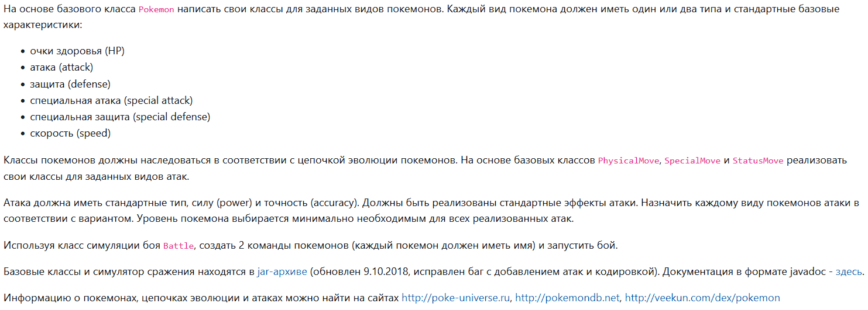Задание

Исходный код программы

Репозиторий гитхаб: <https://github.com/golemnik/Lab_2-P>

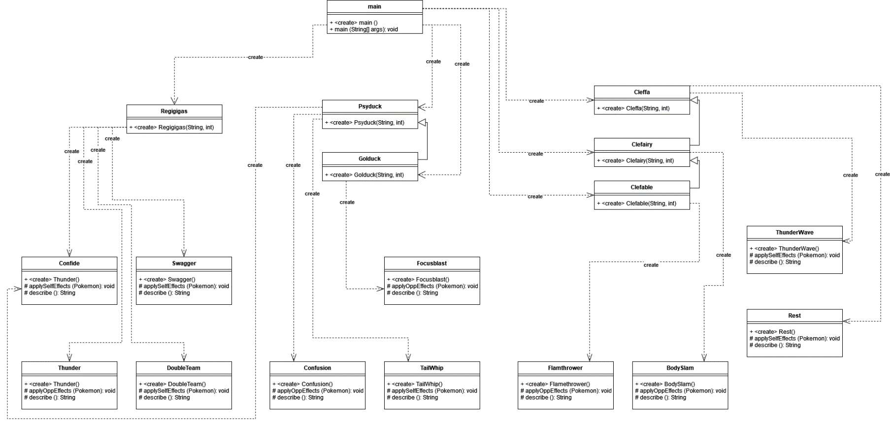UML диаграмма

Вывод

В результате выполнения данной лабораторной работы, было получено понимание работы с классами, наследование классов, переопределения методов, понимание подключения стороннего джар архива к проекту через консоль; sourcepath и classpath, знание об устройстве пакетов в Java. Было получено умении компилировать и создавать приложения Java с разветвленной внутренней структурой, получено знание и умение создавать uml диаграммы.